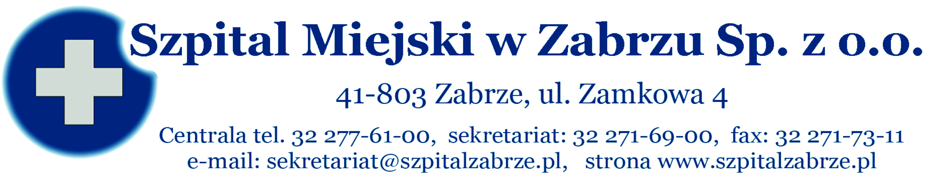

Zabrze dnia, 11/03/2013

WSZYSYCY WYKONAWCY

WYJAŚNIENIE TREŚCI SPECYFIKACJI ZGODNIE Z ART. 38 PKT. 1 i 4

PRZETARG NIEOGRANICZONY NR 10/PN/13
NA DOSTAWY WYROBÓW MEDYCZNYCH JEDNORAZOWEGO UŻYTKU (RĘKAWIC DIAGNOSTYCZNO-ZABIEGOWYCH) ORAZ NARZĘDZI ARTROSKOPOWYCH

Pytanie nr 1
Czy Zamawiający dopuści rękawice gładkie spełniające pozostałe wymagania SIWZ.

Odpowiedź nr 1
Tak, Zamawiający dopuści również rękawice gładkie, spełniające pozostałe wymagania SIWZ, wykonane z materiału antypoślizgowego w pakiecie nr 1 poz.1

Pytanie nr 2
Dotyczy pakietu nr 2
Zwracam się z prośbą o umożliwienia składania oferty na poszczególne pozycje pakietu nr 2 lub wyłączenie z ww. pakietu pozycji 1 (światłowody) i stworzenie z nich osobnego pakietu.
Umożliwi to złożenie konkurencyjnej oferty.

Odpowiedź nr 2
Nie, Zamawiający nie wyraża zgody na składanie oferty na poszczególne pozycje pakietu nr 2 i na wyłączenie z ww. pakietu pozycji 1 (światłowody) oraz stworzenie z nich osobnego pakietu. Zamawiający wymaga złożenia oferty na pełne pakiety.

Lek. med. Piotr Trybalski
Z-ca Prezes Zarządu Szpitala Miejskiego w Zabrzu Sp. z o.o.

